Resolución del Pleno del Instituto de Transparencia, Acceso a la Información Pública y Protección de Datos Personales del Estado de México y Municipios, con domicilio en Metepec, Estado de México, a veinte de mayo de dos mil veintiséis.

VISTO el expediente electrónico formado con motivo del recurso de revisión número 14115/INFOEM/IP/RR/2025, interpuesto por un ciudadano que no proporcionó datos de identificación, en lo sucesivo la parte Recurrente, en contra de la respuesta del Ayuntamiento de Toluca, en lo subsecuente el Sujeto Obligado, se procede a dictar la presente resolución.

A N T E C E D E N T E S

PRIMERO. De la solicitud de información.
En fecha once de septiembre de dos mil veinticinco, la parte Recurrente, presentó a través del Sistema de Acceso a la Información Mexiquense (SAIMEX), ante el Sujeto Obligado, la solicitud de acceso a la información pública, a la que se le asignó el número de expediente 05451/TOLUCA/IP/2025, mediante la cual solicitó lo siguiente:

“Se solicita copia en formato digital del programa anual de trabajo 2025 de la Presidencia Municipal de Toluca, incluyendo los objetivos, metas e indicadores de desempeño.” (Sic)

MODALIDAD DE ENTREGA: A través del SAIMEX.

SEGUNDO. De la respuesta del Sujeto Obligado.
De las constancias que obran en el sistema SAIMEX, se advierte que en fecha diecinueve de noviembre de dos mil veinticinco, el Sujeto Obligado emitió la respuesta en los siguientes términos:

“Folio de la solicitud: 05451/TOLUCA/IP/2025

En respuesta a la solicitud recibida, nos permitimos hacer de su conocimiento que con fundamento en el artículo 53, Fracciones: II, V y VI de la Ley de Transparencia y Acceso a la Información Pública del Estado de México y Municipios, le contestamos que:

En atención a la solicitud con folio 05451/TOLUCA/IP/2025, me permito adjuntar al presente la respuesta correspondiente, Sin más por el momento, reciba un saludo.

ATENTAMENTE
Dr. Nahum Miguel Mendoza Morales” (Sic).

El Sujeto Obligado adjuntó a su respuesta, los archivos electrónicos denominados “Of3746_Sol5451.pdf”, “Anexo 5451_Programa Anual Presidencia 2025.pdf”, “Programa Anual Presidencia 2025.pdf” y “R. 5451. 2025.pdf”; cuyo contenido no se inserta por ser del conocimiento de las partes, sin embargo, será motivo de estudio en el Considerado respectivo.

TERCERO. Del recurso de revisión.
Inconforme con la respuesta por parte del Sujeto Obligado, el ahora Recurrente interpuso el presente recurso de revisión en fecha diez de diciembre de dos mil veinticinco, el cual fue registrado en el sistema electrónico con el expediente número 14115/INFOEM/IP/RR/2025, en el cual aduce, las siguientes manifestaciones:

- Acto Impugnado: “No cumplen con el derecho de saber niega la información” (Sic).

- Razones o Motivos de Inconformidad: “No cumplen con el derecho de saber niega la información” (Sic).

CUARTO. Del turno del recurso de revisión.
Medio de impugnación que le fue turnado al Comisionado Presidente José Martínez Vilchis, por medio del sistema electrónico, en términos del arábigo 185, fracción I, de la Ley de Transparencia y Acceso a la información Pública del Estado de México y Municipios, del cual recayó acuerdo de admisión en fecha dieciséis de diciembre de dos mil veinticinco, determinándose en él, un plazo de siete días para que las partes manifestaran lo que a su derecho corresponda en términos del numeral ya citado.

QUINTO. De la etapa de manifestaciones y/o alegatos.
Una vez transcurrido el término legal referido se destaca que, en fecha nueve y trece de enero de dos mil veintiséis, el Sujeto Obligado fue rindió su informe justificado, por medio de los documentos electrónicos denominados “Ratificación 14115.pdf”, “14115-2025-SPP.pdf” y “14115-2025-UIPPE.pdf”; por su parte el Recurrente no realizó alegatos, ni remitió pruebas o manifestaciones.

SEXTO. Del cierre de instrucción.
Así, una vez transcurrido el término legal, permitió decretarse el cierre de instrucción en fecha dieciocho de mayo del año en curso, en términos del artículo 185, Fracción VI, de la Ley de Transparencia y Acceso a la Información Pública del Estado de México y Municipios, iniciando el término legal para dictar resolución definitiva del asunto.

SÉPTIMO. De la ampliación de plazo para resolver.
En fecha doce de mayo del año en curso, se amplió el término para resolver el recurso de revisión en términos del artículo 181, párrafo tercero, de la Ley de Transparencia y Acceso a la Información Pública del Estado de México y Municipios por un plazo de quince días hábiles.
Por ello, es menester precisar que, si bien se ha excedido el plazo para resolver el presente medio de impugnación, de conformidad con la ley de la materia, el plazo para emitir resolución se encuentra justificado en los elementos para medir su razonabilidad de asuntos conforme a los parámetros establecidos por diversos órganos jurisdiccionales federales, aplicables también en procedimientos análogos, como el que nos ocupa.

Así, en términos de lo que establecen los artículos 8.1 y 25 de la Convención Americana sobre Derechos Humanos, los recursos deben ser sencillos y resolverse en el menor tiempo posible, tomando en consideración la dilación total del procedimiento; esto es, en un plazo razonable.

En ese sentido, el legislador fijó los términos procesales en las leyes, de manera general, sin que pudiera prever la variada gama de casos que son resueltos por los órganos jurisdiccionales o cuasi jurisdiccionales, tanto por la complejidad de los hechos, como por el número de casos que conocen.

Por ello, excepcionalmente, si un asunto es resuelto con posterioridad a los plazos señalados por la norma debe analizarse la razonabilidad del tiempo necesario para su resolución, atentos a los siguientes criterios:

a) Complejidad del asunto: La complejidad de la prueba, la pluralidad de sujetos procesales, el tiempo transcurrido, las características y contexto del recurso.
b) Actividad Procesal del interesado: Acciones u omisiones del interesado.
c) Conducta de la Autoridad: Las Acciones u omisiones realizadas en el procedimiento. Así como si la autoridad actuó con la debida diligencia.
d) La afectación generada en la situación jurídica de la persona involucrada en el proceso: Violación a sus derechos humanos.

De modo que, cuando se trate de un asunto excepcional, por alguna o todas las características mencionadas o bien, cuando el ingreso de asuntos al órgano jurisdiccional o cuasi jurisdiccional respectivo supere notoriamente al que podría considerarse normal, debe concluirse que es una excluyente de responsabilidad en relación con la actuación del funcionario, como ha acontecido en el caso que nos ocupa.

Argumento que encuentra sustento en la jurisprudencia P./J. 32/92 emitida por el Pleno de la Suprema Corte de Justicia de la Nación de rubro “TÉRMINOS PROCESALES. PARA DETERMINAR SI UN FUNCIONARIO JUDICIAL ACTUÓ INDEBIDAMENTE POR NO RESPETARLOS SE DEBE ATENDER AL PRESUPUESTO QUE CONSIDERÓ EL LEGISLADOR AL FIJARLOS Y LAS CARACTERÍSTICAS DEL CASO.”, visible en la Gaceta del Seminario Judicial de la Federación con el registro digital 205635.

Razones por las cuales cabe concluir que, la resolución al recurso de revisión se solventa hasta esta fecha, debido a que existe una excesiva carga de trabajo en desproporción a la capacidad de los recursos materiales y humanos con que cuenta este Instituto para atender la enorme demanda de usuarios que acuden para que se les garantice su Derecho de acceso a la información Pública y Protección de Datos Personales, aunado a la complejidad de los hechos a los que se refieren, así como al volumen del expediente, la extensión de los escritos y pruebas aportadas y desahogadas por las partes; lo que impide la tramitación de los recursos dentro de los términos legales previamente establecidos por la Ley, por tratarse de causas de fuerza mayor.

Al respecto, también son de considerar los criterios sostenidos por el Cuarto Tribunal Colegiado en Materia Administrativa del Primer Circuito, cuyos rubros y datos de identificación son los siguientes:

“PLAZO RAZONABLE PARA RESOLVER. DIMENSIÓN Y EFECTOS DE ESTE CONCEPTO CUANDO SE ADUCE EXCESIVA CARGA DE TRABAJO.” consultable en el Seminario Judicial de la Federación y su gaceta, con el registro digital 2002351.

“PLAZO RAZONABLE PARA RESOLVER. CONCEPTO Y ELEMENTOS QUE LO INTEGRAN A LA LUZ DEL DERECHO INTERNACIONAL DE LOS DERECHOS HUMANOS.”, visible en el Seminario Judicial de la Federación y su gaceta, con el registro digital 2002350.

Por ello, este organismo garante comprometido con la tutela de los derechos humanos confiados, señala que este exceso del plazo legal para resolver el presente asunto, resulta de carácter excepcional.

C O N S I D E R A N D O

PRIMERO. De la competencia.
Este Instituto de Transparencia, Acceso a la Información Pública y Protección de Datos Personales del Estado de México y Municipios, es competente para conocer y resolver el presente recurso de revisión interpuesto por el ahora Recurrente, conforme a lo dispuesto en los artículos 6, apartado A, fracción IV, de la Constitución Política de los Estados Unidos Mexicanos; 5, párrafos trigésimo tercero y trigésimo cuarto, fracciones IV y V, de la Constitución Política del Estado Libre y Soberano de México; artículos 1, 2 fracción II, 13, 29, 36 fracciones I y II, 176, 178, 179, 181 párrafo tercero y 185, de la Ley de Transparencia y Acceso a la Información Pública del Estado de México y Municipios; y 7, 9 fracciones I y XXIV, y 11 del Reglamento Interior del Instituto de Transparencia, Acceso a la Información Pública y Protección de Datos Personales del Estado de México y Municipios.

SEGUNDO. De los alcances del Recurso de Revisión.
Anterior a todo debe destacarse que el recurso de revisión tiene el fin y alcance que señalan los numerales 176, 179, 181 párrafo cuarto, 194 y 195 y demás aplicables de la Ley de Transparencia y Acceso a la Información Pública del Estado de México y Municipios vigente y será analizado conforme a las actuaciones que obren en el expediente electrónico con la finalidad de reparar cualquier posible afectación al derecho de acceso a la información pública y garantizando el principio rector de máxima publicidad.

Ya que no fue interpuesto de forma extemporánea, no se está tramitando ante el Poder Judicial Federal, no es una consulta, o trámite en específico, ni tampoco se advierte que el recurrente amplíe su solicitud en el recurso de revisión, por lo que al no existir causas de improcedencia invocadas por las partes ni advertidas de oficio, este Órgano Garante de la Transparencia se avoca al análisis del fondo del asunto que nos ocupa.

Resulta procedente la interposición del recurso de revisión, ya que se actualiza la causal de procedencia señalada en el artículo 179, fracción I, de la Ley de Transparencia y Acceso a la Información Pública del Estado de México y Municipios.

Así las cosas, al no existir causas de improcedencia invocadas por las partes ni advertidas de oficio por este Resolutor, se procede al análisis del fondo de los asuntos en los siguientes términos.

TERCERO. Del estudio de las causas de improcedencia.
El estudio de las causas de improcedencia que se hagan valer por las partes o que se advierta de oficio por este Resolutor debe ser objeto de análisis previo al estudio de fondo del asunto ya que el estudio de los presupuestos procesales sobre el inicio o trámite de un proceso genera eficacia jurídica de las resoluciones, más aún que se trata de una figura procesal adoptada en la ley de la materia la cual impide su estudio y resolución cuando una vez admitido el recurso de revisión se advierta una causa de improcedencia que permita sobreseer el recurso de revisión sin estudiar el fondo del asunto; circunstancias anteriores que no son incompatibles con el derecho de acceso a la justicia, ya que éste no se coarta por regular causas de improcedencia y sobreseimiento con tales fines.

Por lo que una vez que se analizó el expediente en estudio se cae en la cuenta de que no se actualiza ninguna de las casuales a continuación transcritas:

“Artículo 191. El recurso será desechado por improcedente cuando:
I. Sea extemporáneo por haber transcurrido el plazo establecido en la presente Ley, a partir de la respuesta;
II. Se esté tramitando ante el Poder Judicial de la Federación algún recurso o medio de defensa interpuesto por el recurrente;
III. No actualice alguno de los supuestos previstos en la presente Ley;
IV. No se haya desahogado la prevención en los términos establecidos en la presente Ley;
V. Se impugne la veracidad de la información proporcionada;
VI. Se trate de una consulta, o trámite en específico; y
VII. El recurrente amplíe su solicitud en el recurso de revisión, únicamente respecto de los nuevos contenidos.”

Ya que no fue interpuesto de forma extemporánea, no se está tramitando ante el Poder Judicial Federal, no es una consulta, o trámite en específico, ni tampoco se advierte que el recurrente amplíe su solicitud en el recurso de revisión, por lo que al no existir causas de improcedencia invocadas por las partes ni advertidas de oficio, este Órgano Garante de la Transparencia se avoca al análisis del fondo del asunto que nos ocupa.

Así las cosas, al no existir causas de improcedencia invocadas por las partes ni advertidas de oficio por este Resolutor, se procede al análisis del fondo de los asuntos en los siguientes términos.

CUARTO. Del estudio y resolución del asunto.
Ahora bien, se procede al análisis del presente recurso, así como al contenido íntegro de las actuaciones que obran en el expediente electrónico, para así estar en posibilidad este Órgano Colegiado de dictar el fallo correspondiente conforme a derecho, tomando en consideración los elementos aportados por las partes y apegándose en todo momento al principio de máxima publicidad consagrado en nuestra Constitución Federal, Local y demás leyes aplicables en la materia, así como en los tratados internacionales en los que el Estado Mexicano sea parte, en concordancia con el artículo 8, de la Ley de Transparencia local.

En este sentido nuestro estudio versará en determinar si la información remitida mediante respuesta, colma el derecho de acceso a la información solicitado por la parte Recurrente, para ello analizaremos lo solicitado y la información proporcionada.

REQUERIMIENTOS SOLICITADOS: De la unidad de transparencia, requiere:
- Copia en formato digital del programa anual de trabajo 2025 de la Presidencia Municipal de Toluca, incluyendo los objetivos, metas e indicadores de desempeño.

Por lo que, el Sujeto Obligado mediante respuesta hizo entrega de los siguientes documentos, los cuales constan de lo siguiente:
- Of3746_Sol5451.pdf: Consta del oficio número 2000100000/3746/2025, signado por el Secretario Particular de Presidencia, mediante el cual refiere que se anexa la información disponible en dicha oficina.
- Anexo 5451_Programa Anual Presidencia 2025.pdf: Consta del Presupuesto Basado en Resultados Municipal, PbRM-01a Programa Anual Dimensión Administrativa de Gasto, en todas sus series, así como el PbRM-02a, los cuales integran el Programa Anual, de conformidad con el MANUAL PARA LA PLANEACIÓN, PROGRAMACIÓN Y PRESUPUESTO DE EGRESOS MUNICIPAL.
- Programa Anual Presidencia 2025.pdf: Consta del programa Basado en Resultados Municipal, PbRM-01a Programa Anual Dimensión Administrativa de Gasto en todas sus series, así como el PbRM-02a, los cuales integran el Programa Anual, de conformidad con el MANUAL PARA LA PLANEACIÓN, PROGRAMACIÓN Y PRESUPUESTO DE EGRESOS MUNICIPAL.
- R. 5451. 2025.pdf: Consta de un documento remitido por el Titular de la Unidad de Transparencia, mediante el cual refiere que Unidad de Información, Planeación, Programación y Evaluación y Servidor Público Habilitado, informó que se proporcionan los siguientes documentos con los que cuenta esta unidad administrativa, y que consisten en los formatos Pbrm que conforman el “Programa Anual de trabajo 2025 de la Presidencia Municipal de Toluca”: mismos que se anexan al presente en formato PDF y donde podrá encontrar la información solicitada.

Es así que, derivado de la respuesta emitida por el Sujeto Obligado, la parte Recurrente, interpuso el presente recurso de revisión, señalando sustancialmente como acto impugnado, lo siguiente: “No cumplen con el derecho de saber niega la información” (Sic). Y como razones o motivos de inconformidad lo siguiente: “No cumplen con el derecho de saber niega la información”.

Bajo este contexto, como fue referido en el antecedente quinto, El Sujeto Obligado rindió su informe justificado en los siguientes términos:

- “Ratificación 14115.pdf”: Documento remitido por el titular de la unidad de Transparencia, mediante el cual refiere que se ratifica a la respuesta emitida por la SECRETARÍA PARTICULAR DE PRESIDENCIA; UNIDAD DE INFORMACIÓN, PLANEACIÓN, PROGRAMACIÓN Y EVALUACIÓN y Servidores Públicos Habilitados del 19 de noviembre de 2025, a la solicitud 05451/TOLUCA/IP/2025, relacionada con el Recurso de Revisión 14115/INFOEM/IP/RR/2025.
- “14115-2025-SPP.pdf”: Consta del oficio número 200010000/007/2026, signado por el Secretario Particular de Presidencia, mediante el cual refiere que mediante oficio número 200010000/3746/2025 se atendió en tiempo y forma la solicitud de referencia turnada a este Sujeto Habilitado, anexándose al presente se muestra captura de pantalla de la respuesta registrada en el Sistema de Acceso a la Información Mexiquense (SAIMEX). Oficio 201007000/UT/04858/2025, signado por el Titular de la Unidad de Transparencia, mediante el cual solicita al Secretario Particular de Presidencia, mediante el cual solicita su apoyo a fin de entregar la información solicitada por el particular.
- “14115-2025-UIPPE.pdf”: Consta del oficio 200060100/06/2026, signado por el Titular de la unidad de Información, Planeación, Programación y Evaluación, mediante el cual medularmente refiere que se ratifica la respuesta inicial.

Ante ello, es de señalar que el artículo 4, párrafo segundo de la Ley de Transparencia y Acceso a la Información Pública del Estado de México y Municipios, dispone:

“Artículo 4. …
Toda la información generada, obtenida, adquirida, transformada, administrada o en posesión de los sujetos obligados es pública y accesible de manera permanente a cualquier persona, en los términos y condiciones que se establezcan en los tratados internacionales de los que el Estado mexicano sea parte, en la Ley General, la presente Ley y demás disposiciones de la materia, privilegiando el principio de máxima publicidad de la información. Solo podrá ser clasificada excepcionalmente como reservada temporalmente por razones de interés público, en los términos de las causas legítimas y estrictamente necesarias previstas por esta Ley.”

Del precepto legal invocado, se desprende, que la información generada, obtenida, adquirida, transmitida, administrada o en posesión de los Sujetos Obligados, será accesible de manera permanente a cualquier persona, privilegiando el principio de máxima publicidad de la información.

Por su parte, el artículo 12, de la Ley de la materia establece que los Sujetos Obligados sólo proporcionarán la información que generen, recopilen, administren, manejen, procesen, archiven o conserven, y sólo facilitarán las que se les requiera y obre en sus archivos, en el estado en el que se encuentre, sin la obligación de generarla, resumirla, efectuar cálculos o practicar investigaciones; tal y como se señala a continuación:

“Artículo 12. Quienes generen, recopilen, administren, manejen, procesen, archiven o conserven información pública serán responsables de la misma en los términos de las disposiciones jurídicas aplicables.

Los sujetos obligados sólo proporcionarán la información pública que se les requiera y que obre en sus archivos y en el estado en que ésta se encuentre. La obligación de proporcionar información no comprende el procesamiento de la misma, ni el presentarla conforme al interés del solicitante; no estarán obligados a generarla, resumirla, efectuar cálculos o practicar investigaciones.”

En síntesis, el derecho de acceso a la información pública se satisface en aquellos casos en que se entregue el soporte documental en que conste la información pública, asimismo, el artículo 24, de la Ley de la materia, dispone que los Sujetos Obligados sólo proporcionarán la información pública que generen, administren o posean en el ejercicio de sus atribuciones; por consiguiente, la información pública se encuentra a disposición de cualquier persona, lo que implica que es deber de los Sujetos Obligados, garantizar el derecho de acceso a la información pública.

En esta misma tesitura, el derecho de acceso a la información pública, consiste en que la información solicitada conste en un soporte documental en cualquiera de sus formas, a saber: expedientes, reportes, estudios, actas, resoluciones, oficios, correspondencia, acuerdos, directivas, directrices, circulares, contratos, convenios, instructivos, notas, memorandos, estadísticas o bien, cualquier otro registro que documente el ejercicio de las facultades, funciones y competencias de los Sujetos Obligados; los que, podrán estar en cualquier medio, sea escrito, impreso, sonoro, visual, electrónico, informático u holográfico, de conformidad con el artículo 3, fracción XI, de la Ley de la materia, el cual dispone lo siguiente:

“Artículo 3. Para los efectos de la presente Ley se entenderá por:
(…)
XI. Documento: Los expedientes, reportes, estudios, actas, resoluciones, oficios, correspondencia, acuerdos, directivas, directrices, circulares, contratos, convenios, instructivos, notas, memorandos, estadísticas o bien, cualquier otro registro que documente el ejercicio de las facultades, funciones y competencias de los sujetos obligados, sus servidores públicos e integrantes, sin importar su fuente o fecha de elaboración. Los documentos podrán estar en cualquier medio, sea escrito, impreso, sonoro, visual, electrónico, informático u holográfico;
(…)”

Además, es importante señalar que el artículo 18, de la Ley en la materia, los Sujetos Obligados cuenta con la obligación de documentar todos los actos que derive de sus atribuciones, funciones y competencia desde su origen la eventual y reutilización de la información que generen, por lo tanto toda la información que sea generada, posea y administre, es pública y accesible de manera permanente a cualquier persona, privilegiando el principio de máxima publicidad de la misma, por lo tanto esta debe ser proporcionada siempre y cuando se halle en los archivos documentales de los Sujeto Obligados y en las condiciones que se encuentre, la cual no podrá sufrir modificaciones o procesamiento, no presentarla conforme a los interés de los particulares, como de igual forma los Sujeto Obligados no deberán de generar, resumir o efectuar cálculos o practicar investigaciones.

De la misma forma, de acuerdo al contenido del artículo 160, de la Ley General de Transparencia y Acceso a la Información Pública que a la letra dispone:

Artículo 160. Los sujetos obligados deberán otorgar acceso a los documentos que se encuentren en sus archivos o que estén obligados a documentar de acuerdo con sus facultades, competencias o funciones en el formato que el solicitante manifieste, de entre aquellos formatos existentes, conforme a las características físicas de la información o del lugar donde se encuentre así lo permita.

Sirve como apoyo a lo anterior, el criterio 09-10, emitido por el Pleno del entonces Instituto Federal de Acceso a la Información y Protección de Datos, que a la letra dice:

“Las dependencias y entidades no están obligadas a generar documentos ad hoc para responder una solicitud de acceso a la información. Tomando en consideración lo establecido por el artículo 42 de la Ley Federal de Transparencia y Acceso a la Información Pública Gubernamental, que establece que las dependencias y entidades sólo estarán obligadas a entregar documentos que se encuentren en sus archivos, las dependencias y entidades no están obligadas a elaborar documentos ad hoc para atender las solicitudes de información, sino que deben garantizar el acceso a la información con la que cuentan en el formato que la misma así lo permita o se encuentre, en aras de dar satisfacción a la solicitud presentada.” (Sic)

Además, a Ley de Transparencia y Acceso a la Información Pública del Estado de México y Municipios, prevé en su artículo 23, fracción IV, que son Sujetos Obligados a Transparentar y permitir el acceso a su información y proteger los datos que obren en su poder:

Artículo 23. Son sujetos obligados a transparentar y permitir el acceso a su información y proteger los datos personales que obren en su poder:
(…)
IV. Los ayuntamientos y las dependencias, organismos, órganos y entidades de la administración municipal;

Expuesto lo anterior, se procede al análisis de la totalidad de las constancias que integran el expediente electrónico del SAIMEX, a efecto de determinar si con la información remitida por el Sujeto Obligado a través de su respuesta, colma lo requerido en dicha solicitud; por lo que retomaremos la información solicitada por el particular, la cual, pretende acceder a la siguiente documentación:

- Programa anual de trabajo 2025 de la Presidencia Municipal de Toluca, incluyendo los objetivos, metas e indicadores de desempeño.

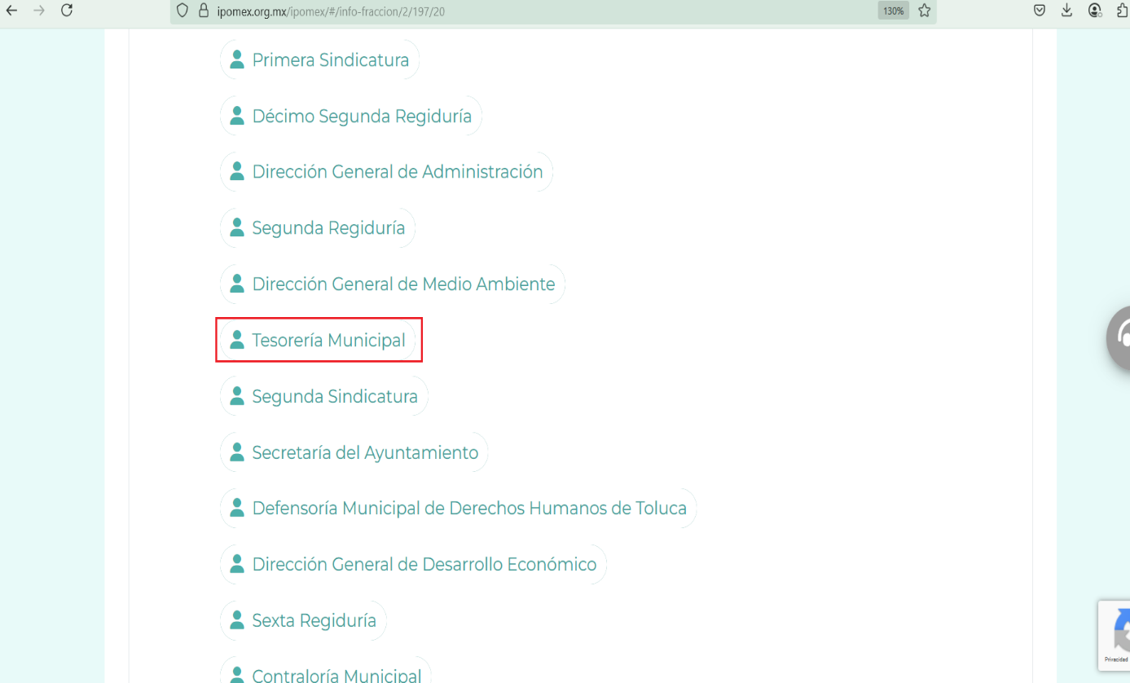
Bajo este contexto, a efecto de identificar las unidades administrativas competentes e ilustrar sus atribuciones, resulta oportuno traer a colación las siguientes imágenes ilustrativas correspondientes al organigrama del Sujeto Obligado
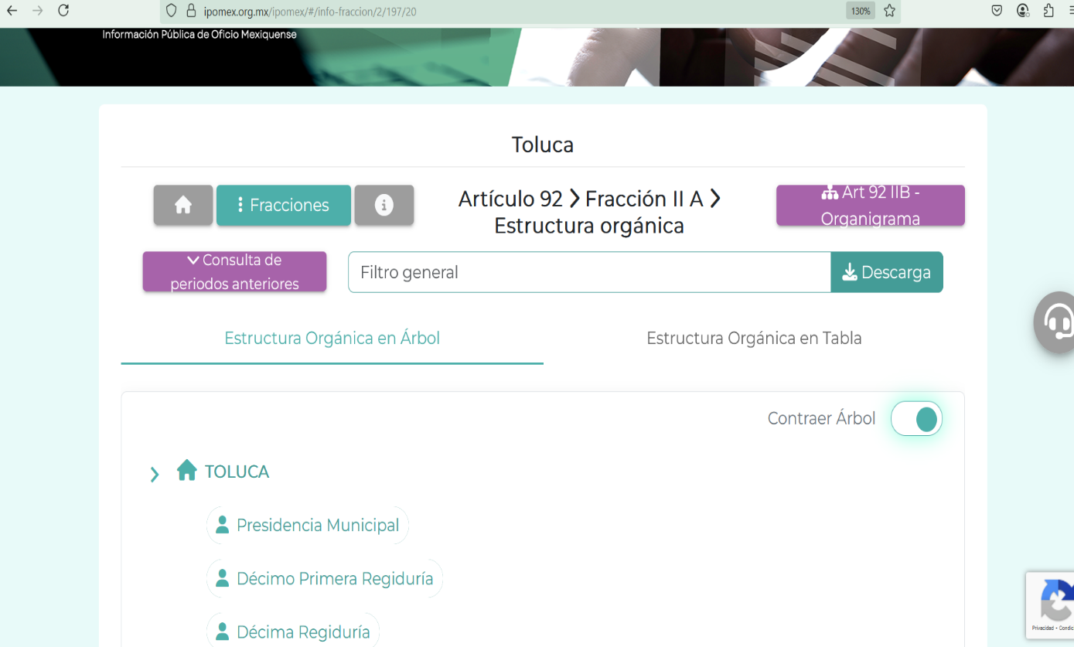
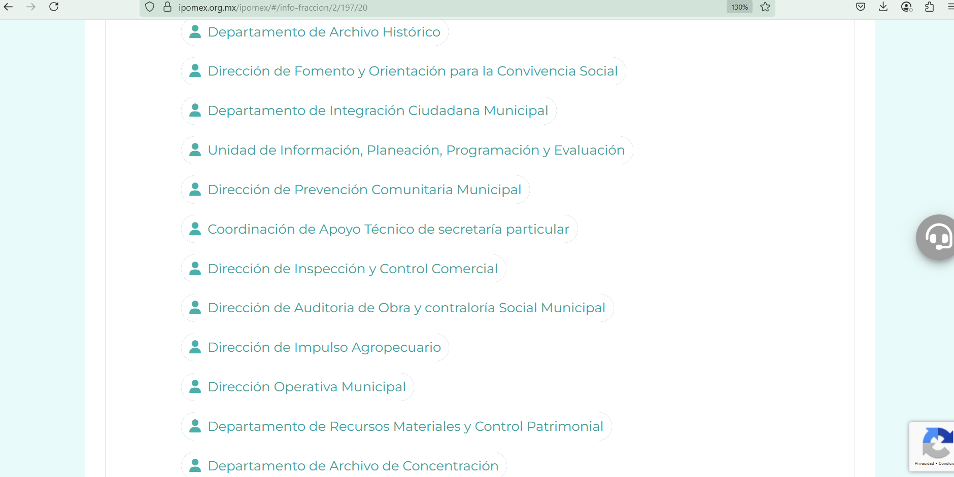
De lo expuesto con anterioridad, se desprende que El Sujeto Obligado se auxilia de diversas Direcciones, Subdirecciones, Departamentos y Unidades Administrativas para cumplir con sus fines y objetivos, resultando de nuestro más amplio interés la Tesorería municipal, así como la Unidad de Información, Planeación, Programación y Evaluación.
De manera complementaria, a efecto de ilustrar la esfera competencial de las unidades administrativas en cita, resulta oportuno traer a colación los artículos 31, 95, 114, 116 y 117 de la Ley orgánica municipal del Estado de México; numerales 97 y 98 del bando municipal de Toluca; así como el artículo 3.8 del código reglamentario municipal de Toluca, porciones normativas que disponen a la literalidad lo siguiente:
LEY ORGÁNICA MUNICIPAL DEL ESTADO DE MÉXICO
“Artículo 31.- Son atribuciones de los ayuntamientos:
(…)
XIX. Aprobar anualmente a más tardar el 20 de diciembre, su Presupuesto de Egresos, en base a los ingresos presupuestados para el ejercicio que corresponda, el cual podrá ser adecuado en función de las implicaciones que deriven de la aprobación de la Ley de Ingresos Municipal que haga la Legislatura, así como por la asignación de las participaciones y aportaciones federales y estatales.
Si cumplido el plazo que corresponda no se hubiere aprobado el Presupuesto de Egresos referido, seguirá en vigor hasta el 28 o 29 de febrero del ejercicio fiscal inmediato siguiente, el expedido para el ejercicio inmediato anterior al de la iniciativa en discusión, únicamente respecto del gasto corriente.
Los Ayuntamientos al aprobar su presupuesto de egresos, deberán señalar la remuneración de todo tipo que corresponda a un empleo, cargo o comisión de cualquier naturaleza, determinada conforme a principios de racionalidad, austeridad, disciplina financiera, equidad, legalidad, igualdad y transparencia, sujetándose a lo dispuesto por el Código Financiero y demás disposiciones legales aplicables.
Las remuneraciones de todo tipo del Presidente Municipal, Síndicos, Regidores y servidores públicos en general, incluyendo mandos medios y superiores de la administración municipal, serán determinadas anualmente en el presupuesto de egresos correspondiente y se sujetarán a los lineamientos legales establecidos para todos los servidores públicos municipales.
Los ayuntamientos podrán promover el financiamiento de proyectos productivos de las mujeres emprendedoras.
Artículo 95.- Son atribuciones del tesorero municipal:
I. Administrar la hacienda pública municipal, de conformidad con las disposiciones legales aplicables;
II. Determinar, liquidar, recaudar, fiscalizar y administrar las contribuciones en los términos de los ordenamientos jurídicos aplicables y, en su caso, aplicar el procedimiento administrativo de ejecución en términos de las disposiciones aplicables;
(…)
IV. Llevar los registros contables, financieros y administrativos de los ingresos, egresos, e inventarios;
(…)
Artículo 114.- Cada ayuntamiento elaborará su plan de desarrollo municipal y los programas de trabajo necesarios para su ejecución en forma democrática y participativa.
Artículo 116. - El Plan de Desarrollo Municipal deberá ser elaborado, aprobado y publicado, dentro de los primeros tres meses de la gestión municipal. Su evaluación deberá realizarse anualmente; y en caso de no hacerse se hará acreedor a las sanciones de las dependencias normativas en el ámbito de su competencia.
Artículo 117.- El Plan de Desarrollo Municipal tendrá los objetivos siguientes:
I. Atender las demandas prioritarias de la población;
II. Propiciar el desarrollo armónico del municipio;
III. Asegurar la participación de la sociedad en las acciones del gobierno municipal;
IV. Vincular el Plan de Desarrollo Municipal con los planes de desarrollo federal y estatal;
V. Aplicar de manera racional los recursos financieros para el cumplimiento del plan y los programas de desarrollo.” (Sic)

BANDO MUNICIPAL DE TOLUCA
“Artículo 97. De conformidad con la normatividad aplicable, el Plan de Desarrollo Municipal deberá formularse, aprobarse en sesión de cabildo y publicarse en la “Gaceta Municipal” dentro de un plazo no mayor a tres meses a partir del inicio del periodo constitucional de gobierno, y en su elaboración se tomarán en cuenta las opiniones y aportaciones de los distintos grupos de la sociedad.
Manteniendo en todo momento lo dispuesto en las disposiciones reglamentarias y lineamientos en la materia, su vigencia se circunscribe al periodo constitucional o hasta la publicación del Plan de Desarrollo del siguiente periodo constitucional de gobierno.
El Plan de Desarrollo Municipal y los programas que deriven de él podrán ser modificados o suspendidos siguiendo el mismo procedimiento que para su elaboración, aprobación y publicación, cuando lo demande el interés social o lo requieran las circunstancias de tipo técnico o económico.
Artículo 98. El Comité de Planeación para el Desarrollo Municipal de Toluca es un órgano deliberativo orientado a promover la participación de los distintos sectores de la sociedad en la formulación, ejecución, seguimiento, evaluación y control, el cual deberá estar constituido previo a la aprobación del Plan de Desarrollo Municipal, informando al Comité de Planeación para el Desarrollo del Estado de México de su instalación y para el desahogo de los trabajos se integrará en conformidad con las disposiciones en términos de la ley en la materia, sesionando de forma ordinaria o extraordinaria cuando se requiera.
En la elaboración del Plan de Desarrollo Municipal participarán, de manera enunciativa y no limitativa:
a) El Ayuntamiento;
b) El Presidente Municipal;
c) Las instituciones de las administraciones públicas federal y estatal, en el ámbito de sus competencias;
d) El Comité de Planeación para el Desarrollo Municipal;
e) Las demás áreas de la Administración Pública Municipal;
f) Las Autoridades Auxiliares; y
g) La ciudadanía.
La participación de la sociedad en la elaboración del Plan de Desarrollo Municipal se sustentará, de conformidad con la normatividad aplicable, en los siguientes instrumentos:
I. Foros temáticos abiertos;
II. Foros regionales abiertos;
III. Encuestas y sondeos de opinión;
IV. Buzones de opinión ciudadana;
V. Estudios e investigaciones académicas y sociales;
VI. Registro de demandas en campaña;
VII. Consulta popular a través de medios electrónicos; y
VIII. Recepción de documentos y propuestas en las instancias auxiliares del Comité
de Planeación para el Desarrollo del Estado de México.” (Sic)

CÓDIGO REGLAMENTARIO MUNICIPAL DE TOLUCA
“Artículo 3.8. Corresponde a las o los titulares de las dependencias, el ejercicio de las
siguientes atribuciones genéricas:
(…)
II. Formular y proponer al presidente municipal los anteproyectos de programas anuales de actividades;
(…)
VI. Elaborar, en forma detallada, los anteproyectos de presupuesto que les corresponda
(…)” (Sic)

Por lo tanto, al haber señalado que después de realizar una búsqueda exhaustiva y razonable de la información, y al haber remitido la información solicitada y generada por parte del Sujeto Obligado, se considera que, con el pronunciamiento realizado desde su respuesta primigenia por el Sujeto Obligado, colma en su totalidad con la información solicitada por el particular.

Así, con fundamento en el artículo 186 fracción II de la Ley de Transparencia y Acceso a la Información Pública del Estado de México y Municipios, se CONFIRMA la respuesta a la solicitud de información pública 05451/TOLUCA/IP/2025, que ha sido materia del presente fallo, por lo que este Pleno:

R E S U E L V E

PRIMERO. Se CONFIRMA la respuesta del Sujeto Obligado a la solicitud de información 05451/TOLUCA/IP/2025, por resultar infundadas las razones o motivos de inconformidad hechos valer por el Recurrente, en términos del Considerando CUARTO de esta resolución.

SEGUNDO. Notifíquese la presente resolución mediante el Sistema de Acceso a la Información Mexiquense (SAIMEX) al Titular de la Unidad de Transparencia del Sujeto Obligado.

TERCERO. Notifíquese al Recurrente la presente resolución vía Sistema de Acceso a la Información Mexiquense (SAIMEX) y hágase de su conocimiento que en caso de que considere que le causa algún perjuicio, podrá promover el Juicio de Amparo en los términos de las leyes aplicables, conforme al artículo 196 de la Ley de Transparencia y Acceso a la Información Pública del Estado de México y Municipios.

ASÍ LO RESUELVE, POR UNANIMIDAD DE VOTOS, EL PLENO DEL INSTITUTO DE TRANSPARENCIA, ACCESO A LA INFORMACIÓN PÚBLICA Y PROTECCIÓN DE DATOS PERSONALES DEL ESTADO DE MÉXICO Y MUNICIPIOS, CONFORMADO POR LOS COMISIONADOS JOSÉ MARTÍNEZ VILCHIS, MARÍA DEL ROSARIO MEJÍA AYALA, SHARON CRISTINA MORALES MARTÍNEZ, LUIS GUSTAVO PARRA NORIEGA Y GUADALUPE RAMÍREZ PEÑA, EN LA DÉCIMA OCTAVA SESIÓN ORDINARIA CELEBRADA EL VEINTE DE MAYO DE DOS MIL VEINTISÉIS, ANTE EL SECRETARIO TÉCNICO DEL PLENO, ALEXIS TAPIA RAMÍREZ.---------------------------------------------------------------------------------------------------
JMV/CCR/

IMPROCEDENCIA Y SOBRESEIMIENTO EN EL JUICIO DE AMPARO. LAS CAUSAS PREVISTAS EN LOS ARTÍCULOS 73 Y 74 DE LA LEY DE LA MATERIA, RESPECTIVAMENTE, NO SON INCOMPATIBLES CON EL ARTÍCULO 25.1 DE LA CONVENCIÓN AMERICANA SOBRE DERECHOS HUMANOS. Del examen de compatibilidad de los artículos 73 y 74 de la Ley de Amparo con el artículo 25.1 de la Convención Americana sobre Derechos Humanos no se advierte que el derecho interno desatienda los estándares que pretenden proteger los derechos humanos en dicho tratado, por regular causas de improcedencia y sobreseimiento que impiden abordar el estudio de fondo del asunto en el juicio de amparo, en virtud de que el propósito de condicionar el acceso a los tribunales para evitar un sobrecargo de casos sin mérito, es en sí legítimo, por lo que esa compatibilidad, en cuanto a los requisitos para la admisibilidad de los recursos dependerá, en principio, de los siguientes criterios: no pueden ser irracionales ni de tal naturaleza que despojen al derecho de su esencia, ni discriminatorios y, en el caso, la razonabilidad de esas causas se justifica por la viabilidad de que una eventual sentencia concesoria tenga un ámbito de protección concreto y no entre en conflicto con el orden jurídico, no son de tal naturaleza que despojen al derecho de su esencia ni tampoco son discriminatorias, pues no existe alguna condicionante para su aplicabilidad, en función de cuestiones personales o particulares del quejoso. Por tanto, las indicadas causas de improcedencia y sobreseimiento no son incompatibles con el citado precepto 25.1, pues no impiden decidir sencilla, rápida y efectivamente sobre los derechos fundamentales reclamados como violados dentro del juicio de garantías.

